ОБЕД  (диетическое питание - сахарный диабет)  Салат Рыжик  Суп-лапша на курином бульоне  Кнели куриные паровые  Макаронные изделия отварные с маслом  Компот из смеси сухофруктов  Хлеб пшеничный  Хлеб ржаной | 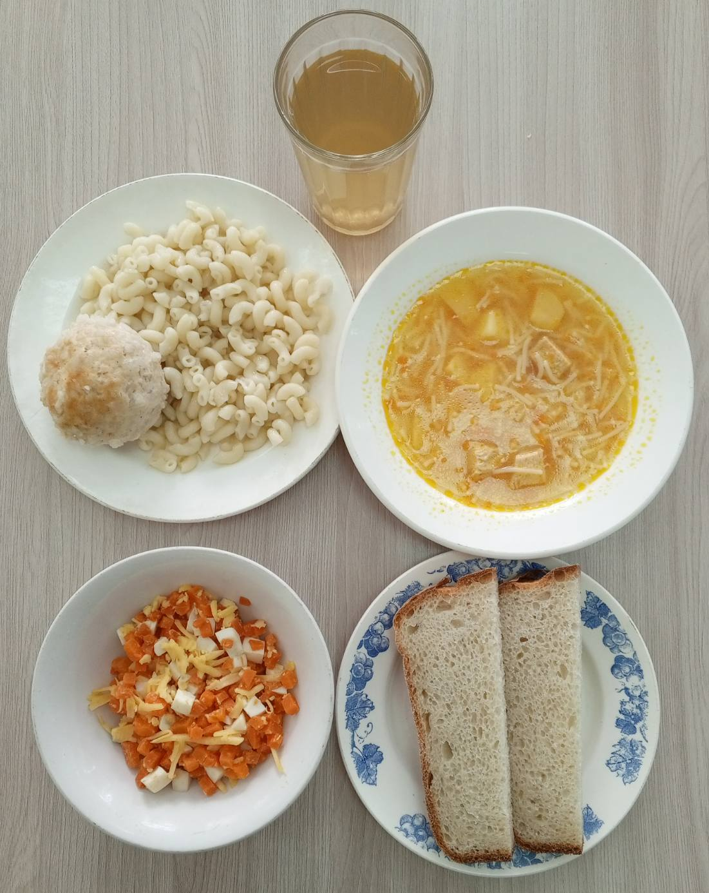
ЗАВТРАК  (льготная категория)  Каша овсяная Геркулес жидкая молочная с маслом сливочным  Чай ягодный  Хлеб пшеничный  Хлеб ржаной  Яблоки свежие | 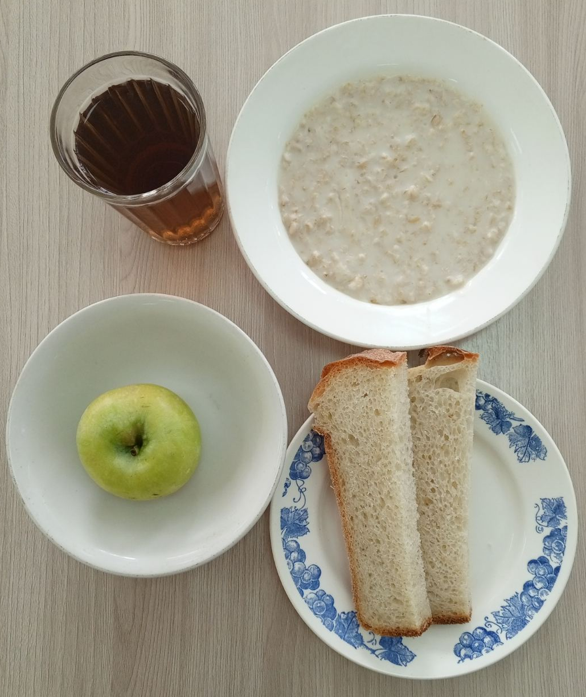
ОБЕД
(1 – 4 классы, 5-11классы)
Салат Рыжик
Суп-лапша на курином бульоне
Кнели куриные паровые
Макаронные изделия отварные с маслом
Компот из смеси сухофруктов
Хлеб пшеничный
Хлеб ржаной

ЗАВТРАК  (5-11 классы)  Каша овсяная Геркулес жидкая молочная с маслом сливочным  Чай ягодный  Хлеб пшеничный | 